Образовательный маршрут

Уважаемые родители, сегодня поговорим о закаливании!

Умывание прохладной водой, полоскание горла водой комнатной температуры закаливают ваш организм.
Закаливающие процедуры могут быть разными. Можно обтираться специальной махровой рукавичкой. Для этого в таз наливают прохладную воду, растворяют в ней щепотку морской соли и, смочив рукавицу в воде, обтирают плечи, руки, ноги, шею и грудь. Это очень полезная процедура — ведь к коже приливает кровь, кожа слегка краснеет, улучшается кровообращение. Вы сразу чувствуете себя бодрым и веселым. После обтирания нужно насухо растереть кожу махровым полотенцем.
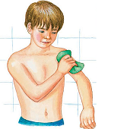
Здоровой будь!
Воду в тазик я налью,
Горстку соли растворю,
Лучше соли не простой,
А особенной — морской!
Мама мягкой рукавицей
Оботрет меня водицей,
Спину, руки, шею, грудь.
Скажет мне: «Здоровой будь!»
Очень полезно принимать утром душ! Расскажите, как вы принимаете душ. Какую воду выбираете: теплую или прохладную? Принимаете ли вы душ каждое утро?
Под душем
Утром я едва проснусь — Сразу в душе обольюсь.
На веселый летний дождь Душ немножечко похож.
Он поет, журчит, звенит — Веселит он и бодрит.
И ленивый, сладкий сон Струйками прогонит он!
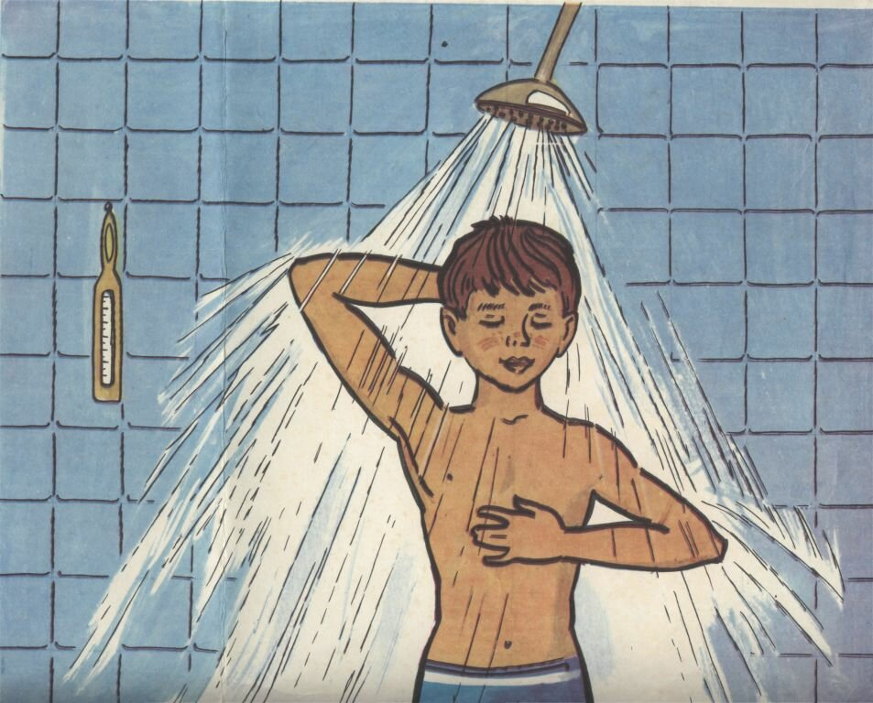
И умывание, и обтирание, и прохладный душ — прекрасное закаливание. Но
запомните, что у закаливания есть два важных правила. Правило первое — постепенность, правило второе — постоянство.
Что означают эти правила?
Начинать водные процедуры надо с температуры примерно 28—30 градусов и
постепенно снижать ее каждые два-три дня на 1 градус, доведя в конце концов до температуры 15—18 градусов. В этом и заключается постепенность закалки. А постоянство означает, что делать водные процедуры нужно каждый день, без пропусков. Для этого нужна немалая сила воли! Выходит, водные процедуры закаляют не только организм, но и волю человека!
Одна из замечательных закаливающих процедур — мытье ног прохладной водой.
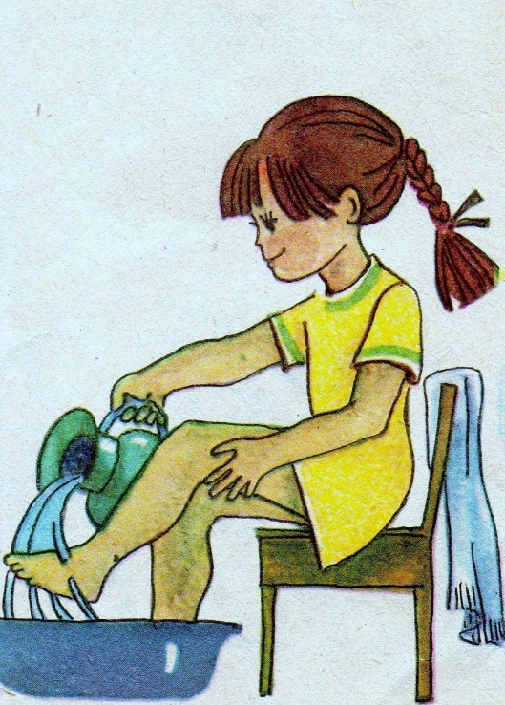
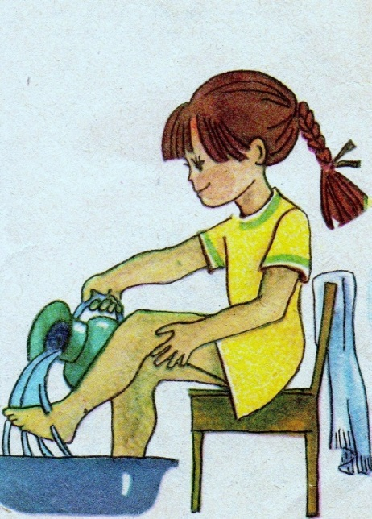
Особенно приятно и полезно мыть ноги на ночь — во-первых, смоете с них пот и грязь, а во-вторых — будете крепче спать. Ведь мытье ног на ночь благоприятно действует на сон!
Что такое закаливание?
Это все, что направлено на повышение устойчивости организма к неблагоприятным условиям окружающей среды — холоду, ветру, болезнетворным микробам.
С какими методами закаливания мы познакомились?
Умывание, обливание, обтирание, полоскание горла, душ, мытье ног.
Прекрасная закалка — это купание в речке или озере летом, хождение босиком по влажному песку, по траве, по теплым лужицам, воздушные и солнечные ванны на свежем воздухе.
Выполни задание: нарисуй и раскрась: мыло, губку, зубную щетку, тюбик зубной пасты, тазик для обмывания.
Для закрепления к просмотру видеоролик:
https://www.youtube.com/watch?v=CZF4Iq3ObhY
В свободное время советую прочитать рассказ:
Волшебный Морж
Однажды солнечным январским днем Ваня отправился на прогулку. Мальчику нравилось кататься на лыжах с пологих гор, окружавших небольшой пруд. День был воскресный, и хотя мороз пощипывал нос и румянил щеки, народу возле пруда собралось множество. Одни катались с гор на лыжах, другие — на санках и снего-катах. Ветви деревьев были унизаны пушистыми иголочками инея, а золотое солнце напоминало елочный шар, висящий на еловой ветке.
Ваня съехал с горки и долго катился по гладкой заснеженной поверхности замерзшего пруда. Возле противоположного берега была сделана широкая прорубь. К ней вела деревянная лестница. Зеленовато-голубые глыбы вырубленного льда лежал и на снегу и переливались на солнце.
Возле проруби собралась большая толпа. Звучала веселая музыка, все наблюдали, как люди, одетые в купальники и плавки, спускались по лестнице и плескались в сверкающей ледяной воде.
«Бррр, как им не холодно!» — подумал Ваня, поеживаясь от порывов ветра, залетавшего за воротник его куртки.
Пловцам и пловчихам между тем, казалось, вовсе не было холодно! Они выскакивали из воды розовые, улыбающиеся. Ходили босиком по снегу, не спеша обтирались махровыми простынями. Ваня смотрел на них с восхищеньем.
— Какие необыкновенные люди! — невольно вслух произнес мальчик.
— Конечно, необыкновенные! — подтвердила стоявшая рядом с ним девушка в белой шубке с золотистой толстой косой, похожая на Снегурочку.
— Не зря их «моржами» называют!
— Моржами? — удивился Ваня. — Почему моржами?
— А ты разве не знаешь, что моржи живут в северных морях, среди снегов и льдов. Плавают в ледяной воде и даже подо льдом. Не боятся ни трескучих морозов, ни шквального ветра!.. Впрочем, подожди. Сейчас начнется самое интересное — торжественное награждение «моржей» грамотами и медалями, — добавила девушка.
В это время зазвучала знакомая мелодия, и «моржи», уже одетые в спортивные костюмы, выстроились в ряд.
Из небольшой деревянной избушки, срубленной на берегу пруда, вышел Дед Мороз с белой кудрявой бородой, с посохом в руках и в алой шубе.
Снегурочка, стоявшая рядом с Ваней, подошла к нему и взяла из рук Дедушки Мороза резное блюдо с наградами. Каждому «моржу» под аплодисменты она надела на шею широкую шелковую ленту с медалью и вручила грамоту.
— Я тоже очень хотел бы стать «моржом», — прошептал Ваня, — но разве я могу раздеться в такой мороз, да еше и искупаться в проруби? Конечно нет! Сразу же подхвачу простуду.
— Напрасно ты так думаешь! - сказала Снегурочка, слышавшая слова мальчика. — Хочешь, я научу тебя, как стать самым настоящим «моржом», купаться в ледяной воде и никогда не болеть?
— Конечно хочу.' — радостно воскликнул Ваня.
— Я подарю тебе волшебного Моржа. Он научит тебя всем премудростям закаливания, поможет стать сильным и здоровым.
Снегурочка достала из кармана шубки маленького серебристо-черного с белыми клыками Моржа и дала его Ване. Морж весело заморгал маленькими круглыми глазками и захлопал ластами в знак приветствия.
— Спасибо! — прошептал Ваня. Волшебный Морж ему очень понравился.
С тех пор жизнь мальчика изменилась.
Как ты думаешь, что изменилось в жизни мальчика Вани?
Рано утром волшебный Морж будил Ваню, поднимая его на зарядку. Ваня настежь открывал форточку, комната наполнялась морозным воздухом. Друзья прыгали, кувыркались, играли с мячами. Ваня с большим, а Морж с маленьким цветным мячиком для пинг-понга.
Потом вместе они бежали в ванную. Морж плескался в тазике, а Ваня обливался прохладной водой из душа и вытирался насухо большой жесткой простыней.
— Ну-ка, Ванюша, пусти водичку попрохладнее! — через несколько дней
скомандовал Морж.
Незаметно пришла весна. Теперь Ваня с новым другом отправлялись к пруду, там делали зарядку, бегали по тропинкам вокруг пруда, принимали солнечные и воздушные ванны.
Какое чудесное время — весна! Ваня вдоволь надышался свежим воздухом, запахом влажной земли, молодых веток, листьев, свежим ароматом тумана, который рассеивался под теплыми солнечными лучами.
Все лето каждый день они плескались в пруду. А осенью, когда стало прохладней, Ваня и Морж продолжали зарядку и купание до самых холодов.
Как изменился мальчик за это время! Он окреп, совсем перестал болеть, не боялся ни пронизывающего ветра, ни холодной воды.
Прошел год, и Морж посоветовал Ване принять участие в зимних купаниях.
Опять звучала веселая музыка, смелые и закаленные люди бесстрашно плескались в ледяной воде.
Ваня тоже разделся, сделал легкую разминку, пробежался по снегу под восхищенные взгляды собравшихся.
Вот тут его и заметила Снегурочка.
— Ванюша, здравствуй! Ну как дела? — ласково спросила она.
— Чудесно! — ответил Ваня. — Ни мороза не боюсь я, ни ледяной воды! Болеть совсем
перестал!
С этими словами мальчик сбежал по деревянной лесенке и прыгнул в прорубь.
— Ах, какой смелый, закаленный мальчик! — удивлялись люди, закутанные в теплые шубы, платки и шапки.
— Мне волшебный Морж помог! — радостно крикнул Ванюша.
И все увидели, что в проруби рядом с мальчиком плещется маленький серебристо-черный Морж.
Задайте ребенку вопросы:
1.Куда Ваня отправился кататься на лыжах?
2.Кого он повстречал на пруду?
3. Кого подарила мальчику Снегурочка?
4. Как волшебный Морж помог Ване закаливаться?
5. Смог ли Ваня искупаться в ледяной воде?
6. Как ты думаешь, что, кроме здоровья, закалил мальчик?

